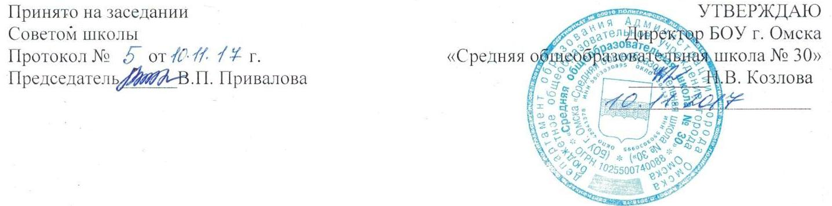

ПОЛОЖЕНИЕ
О ПЕДАГОГИЧЕСКОМ СОВЕТЕ
бюджетного общеобразовательного учреждения города Омска «Средняя общеобразовательная школа № 30»

1. Задачи и содержание работы педагогического совета

1.1 Педагогический совет БОУ города Омска «Средняя общеобразовательная школа № 30»
является постоянно действующим руководящим органом для рассмотрения основополагающих вопросов учебно-воспитательного процесса.
1.2.Главными задачами педагогического совета являются:
1.2.1. реализация государственной политики по вопросам образования,
1.2.2. направление деятельности педагогического коллектива на совершенствование учебно-воспитательной работы,
1.2.3. внедрение в практику достижений педагогической науки и передового педагогического опыта,
1.2.4. решение вопросов о приеме, переводе и выпуске обучающихся, освоивших государственный стандарт образования.
1.3. Педагогический совет действует на основании Закона Российской Федерации "Об образовании", типового положения об образовательном учреждении, других нормативных правовых актов об образовании, Устава школы, настоящего положения.
1.4. Решения педагогического совета являются рекомендательными для коллектива школы. Решения педагогического совета, утвержденные приказом школы, являются обязательными для исполнения.

2. Состав педагогического совета и организация его работы

2.1. В состав педагогического совета входят: директор школы (председатель педагогического совета), его заместители, все педагогические работники школы, педагог-психолог, социальный педагог, старший вожатый, заведующий библиотекой.
2.2. В необходимых случаях на заседание педагогического совета приглашаются представители общественных организаций, учреждений, взаимодействующих со школой по вопросам образования, родители обучающихся и др. Необходимость их приглашения определяется председателем педагогического совета. Лица, приглашенные на заседание педагогического совета, пользуются правом совещательного голоса.
2.3. Педагогический совет избирает из своего состава секретаря на учебный год. Секретарь педсовета работает на общественных началах.
2.4. Педагогический совет работает по плану, являющемуся составной частью плана работы школы.
2.5. Заседания педагогического совета созываются не реже четырех раз в год в соответствии с планом работы школы.
2.6. Решения педагогического совета принимаются большинством голосов при наличии на заседании не менее двух третей его членов (если процесс голосования не оговорен специальным положением по рассматриваемому вопросу). При равном количестве голосов решающим является голос председателя педагогического совета.
2.7. Организацию выполнения решений педагогического совета осуществляет директор школы и ответственные лица, указанные в решении. Результаты этой работы сообщаются членам педагогического совета на последующих его заседаниях.
2.8. Директор школы в случае несогласия с решением педагогического совета приостанавливает выполнение решения, извещает об этом Учредителя школы.

3. Полномочия педагогического совета

3.1. Педагогический совет школы в соответствии с Уставом школы имеет следующие полномочия:
3.1.1. обсуждение проекта и принятие образовательной программы Школы, программы развития;
3.1.2. принятие решений по вопросам организации учебно-воспитательного процесса;
3.1.3. планирование работы Школы и корректировка плана работы Школы;
3.1.4. установление режима работы Школы;
3.1.5. создание комиссий по итоговой государственной аттестации учащихся
3.1.6. рассмотрение методических рекомендаций, как вышестоящих органов образования, так и учителей Школы;
3.1.7. разработка мероприятий по совершенствованию педагогического мастерства учителей;
3.1.8. разработка и принятие локальных актов Школы по учебно-воспитательной работе;
3.1.9. согласование списка учебников на новый учебный год в соответствии с федеральным перечнем учебников, допущенных к использованию в образовательных целях;
3.1.10. принятие решений о допуске учащихся и формах проведения промежуточной и итоговой аттестации, о выдаче соответствующих документов об образовании, об награждении обучающихся Грамотами, Похвальными листами или медалями за успехи в обучении.;
3.1.11. согласование результатов переводной и итоговой государственной аттестации;
3.1.12. решение вопросов о переводе учащихся в следующий класс, об исключении из Школы, о переводе учащихся на обучение в специальные образовательные учреждения и т.д.
3.1.13. обсуждение и выбор учебных планов, программ, форм и методов образовательного процесса и способов их реализации;
3.1.14. организация работы по повышению квалификации педагогических работников;
3.1.15. рассматривание вопросов аттестации педагогических работников в установленном порядке;
3.1.16. заслушивание отчётов о работе отдельных педагогов по представлению заместителей директора школы; определение педагогов, работающих в режиме доверия и самоконтроля;
3.1.17. педагогический совет школы может рассмотреть и другие вопросы жизнедеятельности школы, не выходящие за рамки его полномочий.
3.2. Педагогический совет имеет право:
3.2.1. создавать временные творческие объединения с приглашением специалистов различного профиля, консультантов для выработки рекомендаций, для разработки проектов документов по учебно-воспитательной работе школы;
3.2.2. принимать окончательные решения по спорным вопросам, входящим в его компетенцию;
3.2.3. принимать положения по учебно-воспитательной работе.
3.3. Педагогический совет ответственен за:
3.3.1. выполнение плана работы;
3.3.2. соответствие принятых решений действующему законодательству Российской Федерации;
3.3.3. принятие и исполнение конкретных решений по каждому рассматриваемому вопросу с указанием ответственных лиц, сроков исполнения решений

4. Документация педагогического совета
4.1. Заседание педагогического совета школы оформляются протокольно. В книге протоколов фиксируется ход обсуждения вопросов, выносимых на педагогический совет, предложения и замечания членов педсовета. Протоколы подписываются председателем и секретарем совета.
4.2. Нумерация протоколов ведется от начала учебного года. Перевод учащихся в следующий класс, их выпуск оформляются списочным составом.
4.3. Книга протоколов педагогического совета хранится в архиве школы не менее 50 лет и передается по акту.
4.4. Книга протоколов педагогического совета нумеруется, прошнуровывается, скрепляется подписью директора и печатью образовательного учреждения.
  - Срок действия положения
5.1. Настоящее положение является бессрочным.
5.2. Дополнения и изменения в данное положение вносятся решением заседания педагогического совета.

Положение разработано заместителем директора Г.В.Хвостовой

